Ein per NFC gesteuerter Türöffner für den Raspberry Pi

Beschreibung und Code auf Grundlage von Deepseek (API) ;-)

Um einen PN532 NFC-HAT mit einem Raspberry Pi 4 zu betreiben und eine NFC-Karte zu erkennen sowie einen Servomotor anzusteuern, benötigst du einige Schritte zur Einrichtung sowie Beispielcode in Python und Bash.
### Hardware-Anforderungen:
1. **Raspberry Pi 4** - mit einem geeigneten Betriebssystem (z. B. Raspberry Pi OS).
2. **PN532 NFC-HAT** - zum Auslesen der NFC-Karten.
3. **Servomotor** - um die Bewegungsteuerung durchzuführen.
4. **Ein paar Jumper-Kabel** - zur Verbindung.

### Hardware-Verbindungen:

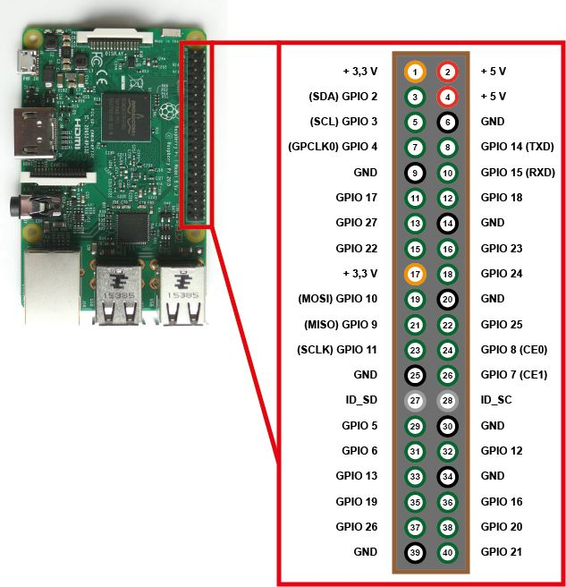
Verbinde den PN532 HAT mit dem Raspberry Pi (das geht automatisch, wenn man den HAT auf die GPIO-Leiste steckt):
Bild-Quelle: https://www.elektronik-kompendium.de/sites/raspberry-pi/1907101.htm 1
- **SDA** - GPIO 2 (SDA)
- **SCL** - GPIO 3 (SCL)
- **VCC** - 5V
- **GND** - GND
Verbinde den Servomotor (Micro Servo 9g) wie folgt mit dem Raspberry Pi:
- **Rotes Kabel (VCC)** -> 5V Pin (z.B. Pin 2)
- **Braunes Kabel (GND)** -> GND Pin (z.B. Pin 6)
- **Gelbes Kabel (Signal)** -> GPIO Pin (GPIO18, Pin 12)

### Software-Installation:
0. Zunächst in
sudo raspi-config
den I²C-Bus aktivieren und neu starten!
1. Installiere die benötigten Pakete auf dem Raspberry Pi:
sudo apt update
sudo apt install python3-dev python3-pip python3-rpi.gpio
sudo pip3 install --break-system-packages adafruit-circuitpython-pn532

### Python-Code (nfc_servo.py):

#!/bin/python3
# Programm teilweise erstellt mit Deepseek, Fehlerkorrektur und Anpassung manuell
# (C) Klaus Knopper 2025
# License: FPL V2

# Verbinde den Servomotor wie folgt mit dem Raspberry Pi:
# - **Rotes Kabel (VCC)** -> 5V Pin (z.B. Pin 2)
# - **Braunes Kabel (GND)** -> GND Pin (z.B. Pin 6)
# - **Gelbes Kabel (Signal)** -> GPIO Pin (z.B. GPIO18, Pin 12)

import time
import RPi.GPIO as GPIO
import board
import busio
from adafruit_pn532.i2c import PN532_I2C

# Servomotor-Einstellungen
SERVO_PIN = 18
GPIO.setmode(GPIO.BCM)
GPIO.setup(SERVO_PIN, GPIO.OUT)
pwm = GPIO.PWM(SERVO_PIN, 50) # 50 Hz (20 ms PWM period)
pwm.start(0)

def set_servo_angle(angle):
duty = angle / 18 + 2
GPIO.output(SERVO_PIN, True)
pwm.ChangeDutyCycle(duty)
time.sleep(1)
GPIO.output(SERVO_PIN, False)
pwm.ChangeDutyCycle(0)

# PN532 initialisieren
i2c = busio.I2C(board.SCL, board.SDA)
pn532 = PN532_I2C(i2c, debug=False)

# NFC-Karten-UID, die erkannt werden soll
# Beispiel-UID, hier die tatsächliche UID der Schlüsselkarte ersetzen

erlaubte_karte_uid = bytearray([0xa5, 0x53, 0x74, 0x4f])

def check_card_uid(uid):
return uid == erlaubte_karte_uid

try:
while True:
print("Warte auf NFC-Karte...")
uid = pn532.read_passive_target(timeout=0.5)
if uid is not None:
print("Karte erkannt mit UID:", [hex(i) for i in uid])
if check_card_uid(uid):
print("Richtige Karte erkannt! Tür wird geöffnet.")
set_servo_angle(90) # Servomotor auf 90 Grad bewegen
time.sleep(2)
set_servo_angle(0) # Servomotor zurück auf 0 Grad bewegen
else:
print("Falsche Karte erkannt.")
time.sleep(1)

except KeyboardInterrupt:
print("Programm beendet.")
finally:
pwm.stop()
GPIO.cleanup()

Ausführen:

python3 nfc_servo.py

